**ช่องทางการร้องเรียน**

ผ่านทางสำนักงานปลัด

1) Banner รับเรื่องร้องเรียนผ่านหน้า www. pawong.go.th

2) ร้องเรียนผ่านตู้ /กล่องรับความความคิดเห็น (จดหมาย/บัตรสนเท่ห์/เอกสาร)

3) ไปรษณีย์ปกติ (จดหมาย/บัตรสนเท่ห์/เอกสาร)

4) ยื่นโดยตรง (จดหมาย/บัตรสนเท่ห์/เอกสาร)

5) ศูนย์บริการข้อมูลภาครัฐเพื่อประชาชน

6) โทรศัพท์ 074 - 333220/074 - 333220

7) ข่าวจากสื่อสิ่งพิมพ์

8) Email ของหน่วยงาน

9) ร้องเรียน Line (ศูนย์รับฟัง ปัญหา)

10) ร้องเรียนทาง Face book

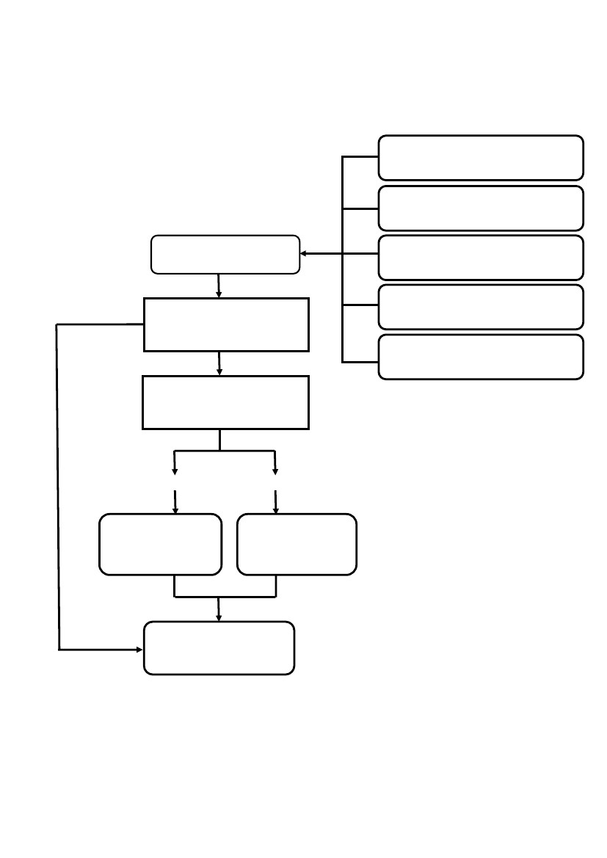

แผนผังกระบวนการจัดการเรื่องร้องเรียน/ร้องทุกข์/การทุจริต

๑.ร้องเรียนด้วยตนเอง

๒.ร้องเรียนผ่านเว็บไซต์ ทต.พะวง

รับเรื่องร้องเรียน/ร้องทุกข์ ๓.ร้องเรียนทางโทรศัพท์

การทุจริต

ประสานหน่วยงานที่รับผิดชอบ ๔.ร้องเรียนทาง Face book

ดำเนินการตรวจสอบข้อเท็จจริง

๕.ร้องเรียน Line (ศูนย์รับฟัง ปัญหา)

๕.ร้องเรียน Line (ศูนย์รับฟัง ปัญหา)

แจ้งผลให้ศูนย์รับเรื่องร้องเรียน

ทต.พะวง ทราบ (๑๕วัน)

ยุติ

ไม่ยุติ

ยุติเรื่องแจ้งผู้ร้องเรียน ไม่ยุติแจ้งเรื่องผู้ร้องเรียน

เรียนสิ้นสุดการดำเนินการรายงานผล

ให้อำเภอ ทราบ

๑.ร้องเรียนด้วยตนเอง

ร้องทุกข์ทราบ ร้องทุกข์ทราบ

ทุกวัน

ทุกวัน

ภายใน ๑-2 วันทำการ

ภายใน ๑-2 วันทำการ

ภายใน ๑-2 วันทำการ

ภายใน ๑-2 วันทำการ

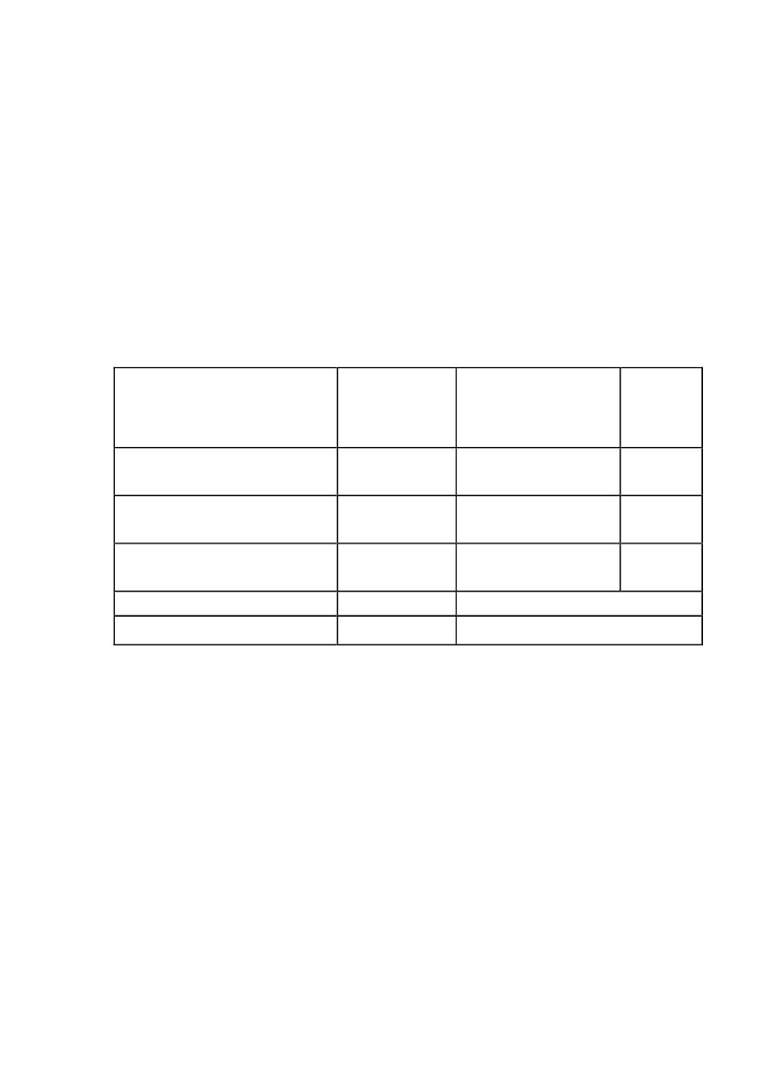 

การแต่งตั้งผู้รับผิดชอบจัดการข้อร้องเรียนของหน่วยงาน

1 จัดตั้งศูนย์/จุดรับข้อร้องเรียนของหน่วยงาน

2 จัดทำคำสั่งแต่งตั้งคณะกรรมการดำเนินการ

3 แจ้งผู้รับผิดชอบตามคำสั่งเทศบาลตำบลพะวงทราบ เพื่อความสะดวกในการ ประสานงาน

**การรับและตรวจสอบข้อร้องเรียนจากช่องทางต่างๆ**

ดำเนินการรับและติดตามตรวจสอบข้อร้องเรียนที่เข้ามายังหน่วยงานจากช่องทางต่างๆโดยมีข้อปฏิบัติตามที่กำหนด ดังนี้

ร้องเรียนด้วยตนเอง ณ ศูนย์ดำรงธรรม

เทศบาลตำบลพะวง

ร้องเรียนผ่านเว็บไซต์

เทศบาลตำบลพะวง

ร้องเรียนทางโทรศัพท์

๐74 - 333-22๒

ร้องเรียนทาง Face book

ร้องเรียน Line (ศูนย์รับฟัง ปัญหา)

**ช่องทาง**

**ความถี่ในการ**

**ตรวจสอบ**

**ช่องทาง**

**ระยะเวลาดาเนินการ**

**รับข้อร้องเรียนเพื่อ**

**ประสานหาทางแก้ไข**

**หมายเหตุ**

ทุกครั้งที่มี

ผู้ร้องเรียน

ทุกวัน

ทุกวัน

ทุกวัน

ภายใน ๑-2 วันทำการ

ภายใน ๑-2 วันทำการ

ภายใน ๑-2 วันทำการ

ภายใน ๑-2 วันทำการ

**ขั้นตอนการปฏิบัติงาน**

(แบบคำร้องเรียน ๑)

ที่ศูนย์รับเรื่องร้องเรียน

เทศบาลตำบลพะวง

วันที่.........เดือน.......................... พ.ศ. ........

เรื่อง ...............................................................................................................................................

เรียน นายกเทศบาลตำบลพะวง

ข้าพเจ้า............................................... อายุ..............ปี อยู่บ้านเลขที่.................... หมูที่......................................

ตำบล.................................... อำเภอ…………......................... จังหวัด............................ โทรศัพท์..................................................

อาชีพ.................................................................ตำแหน่ง................................................................................................................

ถือบัตร........................................................................เลขที่.....................................................................................................................

ออกโดย............................................วันออกบัตร...........................................บัตรหมดอายุ.....................................................................

มีความประสงค์ขอร้องทุกข์/ร้องเรียน เพื่อให้เทศบาลตำบลพะวง พิจารณาดำเนินการช่วยเหลือ

หรือแก้ไขปัญหาในเรื่อง……….........................................................................................................................................................

........................................................................................................................................................................................................

...........................................................................................................................................................................................................

..........................................................................................................................................................................................................

.........................................................................................................................................................................................................

.........................................................................................................................................................................................................

........................................................................................................................................................................................................

..........................................................................................................................................................................................................

ทั้งนี้ ข้าพเจ้าขอรับรองว่าคาร้องทุกข์/ร้องเรียนตามข้างต้นเป็นจริง และยินดีรับผิดชอบทั้ง

ทางแพ่งและทางอาญาหากจะพึงมี

โดยข้าพเจ้าขอส่งเอกสารหลักฐานประกอบการร้องทุกข์/ร้องเรียน (ถ้ามี) ได้แก่

๑) ............................................................................................................................. จำนวน............ชุด

๒) ............................................................................................................................. จำนวน............ชุด

๓) .............................................................................................................................. จำนวน............ชุด

๔) .............................................................................................................................. จำนวน............ชุด

จึงเรียนมาเพื่อโปรดพิจารณาดำเนินการต่อไป

(ลงชื่อ) ................................................

(............................................)

ผู้ร้องทุกข์/ร้องเรียน

คำร้องทุกข์/ร้องเรียน การทุจริต(ด้วยตนเอง)

ขอแสดงความนับถือ

แบบคำร้องทุกข์/ร้องเรียน/การทุจริต (โทรศัพท์)

(แบบคำร้องเรียน.๒)

ที่ศูนย์รับเรื่องร้องเรียน

เทศบาลตำบลพะวง

วันที่.........เดือน.......................... พ.ศ. ........

เรื่อง ............................................................................................................................. ..................

เรียน นายกเทศบาลตำบลพะวง

ข้าพเจ้า............................................... อายุ.........ปี อยู่บ้านเลขที่...................... หมู่ที่……………………………......ี่

ถนน................................ตำบล........................ อำเภอ........................... จังหวัด............................. โทรศัพท์………………

..................................อาชีพ............................................ตำแหน่ง........................................................................................................

มีความประสงค์ขอร้องทุกข์/ร้องเรียน เพื่อให้เทศบาลตำบลพะวงพิจารณาดำเนินการช่วยเหลือ

หรือแก้ไขปัญหาในเรื่อง………................................................................................................................................................................

....................................................................................................................................................................................................

..................................................................................................................................................................................................

...................................................................................................................................................................................................

...................................................................................................................................................................................................

...................................................................................................................................................................................................

....................................................................................................................................................................................................

....................................................................................................................................................................................................

โดยข้ออ้าง.................................................................................................................................................................................

...................................................................................................................................................................................................

....................................................................................................................................................................................................

.....................................................................................................เป็นพยานหลักฐานประกอบ

ทั้งนี้ ข้าพเจ้าขอรับรองว่าคาร้องทุกข์/ร้องเรียนตามข้างต้นเป็นจริง และ จนท.ได้แจ้งให้

ข้าพเจ้าทราบแล้วว่าหากเป็นคำร้องที่ไม่สุจริตอาจต้องรับผิดตามกฎหมายได้

ลงชื่อ…………………………………… จนท.ผู้รับเรื่อง

(...........................................)

วันที่...............เดือน.........................พ.ศ...............

เวลา...............................

**แบบแจ้งการรับเรื่องร้องทุกข์/ร้องเรียน**

**/การทุจริต**

ที่ สข54801(เรื่องร้องเรียน) /...............

(ตอบข้อร้องเรียน 1)

เทศบาลตำบลพะวง

หมู่ที่ 3 ตำบลพะวง อำเภอเมือง จังหวัดสงขลา 90100

วันที่ .......เดือน...................... พ.ศ. .........

เรื่อง ตอบรับการรับเรื่องร้องทุกข์/ร้องเรียน

เรียน ………………………………………………………………..

โดยทาง (

ตามที่ท่านได้ร้องทุกข์/ร้องเรียน ผ่านศูนย์รับเรื่องร้องเรียนเทศบาลตำบลพะวง

) หนังสือร้องเรียนทางไปรษณีย์ ( ) ด้วยตนเอง ( ) ทางโทรศัพท์

( ) อื่นๆ .................................................................................................................................. ......................................................

ลงวันที่....................................... เกี่ยวกับเรื่อง...................................................................................................่……………

……………………………………………………………………………………………นั้น

เทศบาลตำบลพะวง ได้ลงทะเบียนรับเรื่องร้องทุกข์/ร้องเรียนของท่านไว้แล้ว

ตามทะเบียนรับเรื่อง เลขรับที่...............................ลงวันที่............................................และเทศบาลตำบลพะวง ได้พิจารณาเรื่องของท่านแล้วเห็นว่า

( ) เป็นเรื่องที่อยู่ในอำนาจหน้าที่ของเทศบาลตำบลพะวงและได้มอบหมาย

ให้……………………................................................................................เป็นหน่วยตรวจสอบและดำเนินการ

( ) เป็นเรื่องที่ไม่อยู่ในอำนาจหน้าที่ของเทศบาลตำบลพะวง และได้จัดส่งเรื่อง

ให้........................................................................................ซึงเป็นหน่วยงานที่มีอำนาจหน้าที่เกี่ยวข้องดำเนินการต่อไปแล้วทั้งนี้ ท่านสามารถติดต่อประสานงาน หรือขอทราบผลโดยตรงกับหน่วยงานดังกล่าวได้อีกทางหนึ่ง

( ) เป็นเรื่องที่มีกฎหมายบัญญัติขั้นตอนและวิธีการปฏิบัติไว้เป็นการเฉพาะแล้ว ตาม

กฎหมาย .......................................................................................... จึงขอให้ท่านดำเนินการตามขั้นตอนและ

วิธีการที่กฎหมายนั้นบัญญัติไว้ต่อไป

จึงแจ้งมาเพื่อทราบ

ขอแสดงความนับถือ

สานักงานปลัด ทต.

งานกฎหมายและคดี

(ศูนย์รับเรื่องร้องเรียน)

โทร. ๐ 74-33322๒

แบบแจ้งผลการดำเนินการต่อเรื่องร้องทุกข์/ร้องเรียน/การทุจริต

ที่ สข54801(เรื่องร้องเรียน) /...............

(ตอบข้อร้องเรียน 2)

เทศบาลตำบลพะวง

หมู่ที่ ๒ ตำบลพะวง อำเภอเมือง

จังหวัดสงขลา 901100

วันที่ .......เดือน...................... พ.ศ. .........

เรื่อง แจ้งผลการดำเนินการต่อเรื่องร้องทุกข์/ร้องเรียน

เรียน ………………………………………………………………..

อ้างถึง หนังสือ ทต.พะวง ที่ สข 54801/............................. ลงวันที่..............................................

สิ่งที่ส่งมาด้วย ๑. .............................................................................................................................................................................

๒. ........................................................................................................................... ........................................................

๓. ....................................................................................................................................................................................

ตามที่เทศบาลตำบลพะวง (ศูนย์รับเรื่องร้องเรียน) ได้แจ้งตอบรับการรับเรื่องร้อง

ทุกข์/ร้องเรียนของท่านตามที่ท่านได้ร้องทุกข์/ร้องเรียนไว้ ความละเอียดแจ้งแล้ว นั้น

เทศบาลตำบลพะวงได้รับแจ้งผลการดำเนินการจากส่วนราชการ/หน่วยงานที่

เกี่ยวข้องตามประเด็นที่ท่านได้ร้องทุกข์/ร้องเรียนแล้ว ปรากฏข้อเท็จจริงโดย

สรุปว่า……………………………………………………………………………………………………………………………………………...

.................................................................................................................................................... ......................

..........................................................................................................................................................................

..................................................................................................ดังมีรายละเอียดปรากฏตามสิ่งที่ส่งมาพร้อมนี้

ทั้งนี้ หากท่านไม่เห็นด้วยประการใด ขอให้แจ้งคัดค้านพร้อมพยานหลักฐานประกอบด้วย

จึงแจ้งมาเพื่อทราบ

ขอแสดงความนับถือ

สานักงานปลัด อบต.

งานกฎหมายและคดี

(ศูนย์รับเรื่องร้องเรียน)

โทร. ๐ 74 333220

หมายเหตุ หากกรอกข้อมูลไม่ครบ ระบบจะไม่ส่งข้อมูลหรือไม่รับข้อมูล

การกรอกข้อมูลร้องเรียนผ่านเว็บไซต์ของเทศบาลตำบลพะวง

ขั้นตอนการกรอกข้อมูลร้องเรียนทางเว็ปไซด์

1.เข้าเว็บไซต์ https:/ www. pawong.go.th

2.เลือกเมนูหลักร้องเรียนร้องทุกข์

3.พิมพ์รายละเอียด ข้อความที่ประสงค์จะร้องทุกข์

4.ช่องร้องทุกข์โดย : ให้กรอกชื่อผู้รู้ทุกข์ ร้องเรียน

5.รายละเอียด

6. กรอกอีเมลล์

7.รูปภาพ(ถ้ามี)

กดปุ่มส่งคำร้องทุกข์

-